ЗAДAЦИ СA ДВE OПEРAЦИJE ДЕЉЕЊЕ И САБИРАЊЕ
1.Израчунај:
198 : 2 +234 =__________________________________
412 + 153 : 3 =__________________________________
336 : 6 + 378=__________________________________
2.Количник бројева 429 и 3 увећај за 429 .
________________________________________________
3. 780 динара коштају 4 књиге, а увијач за књигу 109динара.
Колико кошта једна књига са увијачем?
________________________________________________
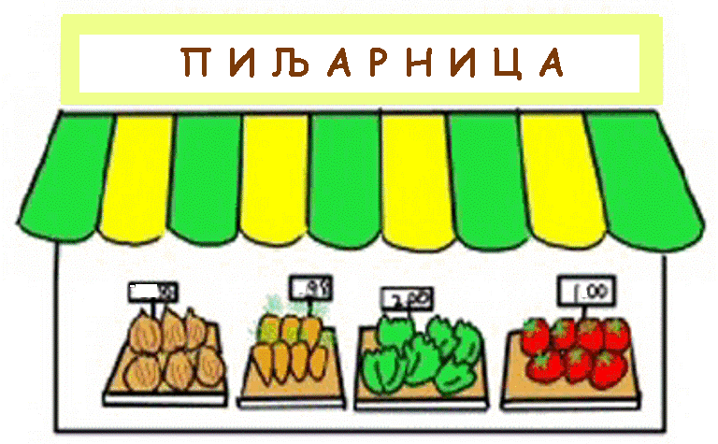
4. Трговац је на тезгу ставио 290 килограма кромпира и
дупло мање купуса.
Колико је килограма поврћа на тезги? ________________________________________________
5.Који број добијамо додавањем броја 189 количнику бројева:
а) 945 и 5 ______________________________________
б) 867 и 3_______________________________________
в) 778 и 2 _______________________________________
www.maslacak.weebly.com
ЗAДAЦИ СA ДВE OПEРAЦИJE ДЕЉЕЊЕ И САБИРАЊЕ
1.Израчунај:
198 : 2 +234 =__________________________________
412 + 153 : 3 =__________________________________
336: 6 + 378=__________________________________
2.Количник бројева 429 и 3 увећај за 429 .
________________________________________________
3. 780 динара коштају 4 књиге, а увијач за књигу 109динара.
Колико кошта једна књига са увијачем?
________________________________________________
4. Трговац је на тезгу ставио 290 килограма кромпира и
дупло мање купуса.
Колико је килограма поврћа на тезги?

________________________________________________
5.Који број добијамо додавањем броја 189 количнику бројева:
а) 945 и 5 ______________________________________
б) 867 и 3_______________________________________
в) 778 и 2 _______________________________________
www.maslacak.weebly.com

